De Eerste Wereldoorlog
Toetsvragen


Albert van der Kaap
albert@vanderkaap.org

Opdracht 1 (2008, I, 18, p-waarde 69=31,69)
Welke gebeurtenis in Sarajevo in 1914 wordt vaak gezien als aanleiding tot het uitbreken van de Eerste Wereldoorlog?

Antwoord
maximumscore 1
Uit het antwoord moet blijken dat het gaat om de aanslag op Frans Ferdinand / de troonopvolger van Oostenrijk-Hongarije / in Sarajevo in 1914.

Opdracht 2 (2008, I, 19, p-waarde 61=39,61)
Vier bronnen (bron 1 tot en met 4) over de Eerste Wereldoorlog.

Bron 1
Wapenstilstand Westfront.

Bron 2
Mobilisatie afgekondigd: soldaten op weg naar een vrolijke oorlog.
Bron 3
De Amerikanen trekken ten strijde.

Bron 4
Aanslag in Sarajevo.
Gebruik bron 1 ,2, 3 en 4

1p De bronnen staan in willekeurige volgorde en hebben te maken met de Eerste Wereldoorlog. De afgebeelde gebeurtenissen spelen zich af in verschillende perioden.
Zet de bronnen in de juiste tijdvolgorde, van vroeger naar later.
Doe het zo:
Eerst …, dan …, vervolgens … en ten slotte … (schrijf de nummers op).

Antwoord
maximumscore 1
Eerst 4, dan 2, vervolgens 3 en ten slotte 1.

Opmerking
Er is maar één juiste volgorde.

Opdracht 3 (2008, I, 20, p-waarde 69=14,34,53)

Bron
Soldaten klaar voor de strijd (1915).

Gebruik de bron

2p Geef van twee onderdelen uit de bron aan waarom die passen bij de manier waarop er oorlog gevoerd werd tijdens de Eerste Wereldoorlog.
Doe het zo:
Onderdeel: … (noem onderdeel uit de bron), omdat … (geef uitleg).
Onderdeel: … (noem ander onderdeel uit de bron), omdat … (geef uitleg).

Antwoord

maximumscore 2
Voorbeeld van een juist antwoord is (twee van de volgende):
- Onderdeel: de loopgraaf, omdat de Eerste Wereldoorlog vooral een loopgravenoorlog was.
- Onderdeel: het (primitieve) gasmasker, omdat er in de Eerste Wereldoorlog (voor het eerst) veel gifgasaanvallen waren.
- Onderdeel: de bajonet op het geweer, omdat die in de Eerste Wereldoorlog bedoeld werd om te gebruiken bij man-tegen-man gevechten / in de loopgraven.
per juist antwoord 1

Opmerking
Alleen als na een juist onderdeel een juiste toelichting volgt, mag een scorepunt worden toegekend.

Opdracht 4 (2008, II, 15)
Bron
Een spotprent uit 1914.

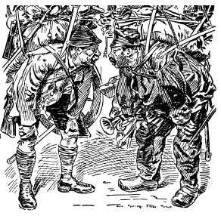
Gebruik de bron

1p De bron gaat over de bewapeningswedloop tussen Frankrijk en Duitsland vlak voor het begin van de Eerste Wereldoorlog.

Op welke manier maakt de tekenaar de bewapeningswedloop belachelijk?

Antwoord
maximumscore 1
Uit het antwoord moet blijken dat de landen/soldaten die tegenover elkaar staan, gebukt gaan onder de grote hoeveelheid wapens / niet meer tot vechten in staat zijn.

Opdracht 5 (2008, II, 16)
2p Hieronder staan vijf beweringen over de Nederlandse regering tijdens de Eerste Wereldoorlog:

1 De regering maakte een einde aan de neutraliteitspolitiek.
2 De regering stond de opvang van Belgische vluchtelingen toe.
3 De regering vluchtte naar Groot-Brittannië.
4 De regering voerde een distributiesysteem in.
5 De regering zegde het lidmaatschap van de Volkenbond op.

Welke twee beweringen zijn juist? Schrijf alleen de nummers op.

Antwoord

maximumscore 2
• nummer 2 1
• nummer 4 1

Opdracht 6 (2008, II, 17)

Bron 1
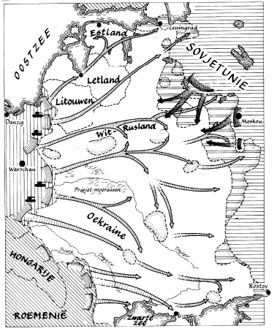
Toelichting
Duitse aanval op de Sovjetunie.

Bron 2
Toelichting
Geallieerde aanval op Duitsland.

Bron 3
Toelichting
Duitse aanval op België en Frankrijk.

Bron 4
Toelichting
Geallieerde luchtbrug naar West-Berlijn.

Gebruik bron 1, 2, 3 en 4

1p Welke bron hoort bij de Eerste Wereldoorlog?

A bron 1
B bron 2
C bron 3
D bron 4

Antwoord

C

Opdracht 7 (2009, I, 16, p-waarde 78=9,25,66)
2p Tijdens de Eerste Wereldoorlog werden veel nieuwe wapens op grote schaal toegepast. Dit werd mogelijk gemaakt door technische ontwikkelingen.

Geef van deze nieuwe wapens twee voorbeelden.

Antwoord
maximumscore 2
Voorbeeld van een juist antwoord is (twee van de volgende):
− tanks
− vliegtuigen
− onderzeeërs
− vlammenwerpers
− gifgas
− mitrailleurs

per juist voorbeeld 1

Opmerking
Ook andere dan bovenstaande wapens die nieuw waren én die op grote schaal toegepast werden, mogen goed gerekend worden. Wapens die al eerder gebruikt en toegepast werden, zoals een geweer of een bajonet, mogen niet goed gerekend worden.

Opdracht 8 (2009, I, 18 p-waarde 54=37,20,44)

Bron

Een kaart van Europa

Gebruik de bron

2p Geeft de kaart de staatkundige situatie in Europa vóór of na de Eerste Wereldoorlog weer? Verklaar je antwoord met behulp van twee voorbeelden uit de bron.

Doe het zo:
De kaart is van … (vul in: vóór of na de Eerste Wereldoorlog), omdat … en omdat … (vul twee voorbeelden in).

Antwoord
maximumscore 2
Voorbeeld van een juist antwoord is:
De kaart is van na de Eerste Wereldoorlog, omdat (twee van de volgende):
- er sprake is van het ontstaan van nieuwe staten, bijvoorbeeld Tsjecho-Slowakije, Joegoslavië, Polen, de Baltische Staten en Finland.
- er sprake is van landen die verdwenen zijn (bijvoorbeeld Oostenrijk-Hongarije) of kleiner geworden zijn (bijvoorbeeld Duitsland en Oostenrijk).
- er sprake is van grenscorrecties, bijvoorbeeld Duitsland, Frankrijk en Italië.
- er sprake is van een naamsverandering van een land (bijvoorbeeld USSR in plaats van Rusland).

per juist antwoord 1

Opmerking
Alleen als er na ‘na de Eerste Wereldoorlog’ een juist voorbeeld volgt, mag een scorepunt worden toegekend. Voor het noemen van twee nieuwe, juiste staten of verdwenen of kleiner geworden staten, mogen twee scorepunten toegekend worden.

Opdracht 9 (2009, II, 21)

2p Bij het bestuderen van de oorzaken van de Eerste Wereldoorlog ben je veel begrippen tegengekomen.

Noem één begrip dat met de oorzaken van de Eerste Wereldoorlog te maken heeft. Geef ook aan wát dat begrip te maken heeft met de oorzaken van de Eerste Wereldoorlog.

Doe het zo:
Begrip … (vul begrip in), want … (vul in wat dat begrip te maken heeft met de oorzaken van de Eerste Wereldoorlog).

Antwoord
maximumscore 2
Voorbeeld van een juist antwoord is (één van de volgende combinaties):
- militarisme, 1
- want oorlog werd gezien als een middel om conflicten op te lossen 1
- nationalisme, 1
- want de opvatting dat een volk beter zou zijn dan andere
- volken/vaderlandsliefde moest wel tot conflicten leiden met andere
- landen/zorgde voor een bereidheid te vechten 1
- kolonialisme/imperialisme, 1
- want uitbreiding van het koloniaal bezit zorgde voor conflicten tussen
- de (Europese) landen onderling 1
- moderne (wapen)technieken, 1
- want het leger voelde zich sterk/had vertrouwen in de militaire kracht 1
- bondgenootschappen, 1
- want een conflict tussen twee landen leidde tot een conflict waar ook
- de bondgenoten bij betrokken waren / dat zorgde ervoor dat landen
- zich sterk voelden en niet wilden toegeven 1

Opmerking
Algemene begrippen als ‘haat’ of ‘geweld’ mogen niet goed gerekend worden.

Opdracht 10 (2010, I, 14 p-waarde 63 = 9,55,36)

Enkele beweringen over de Eerste Wereldoorlog:
- Bij het uitbreken van de oorlog waren Rusland en de Verenigde Staten de belangrijkste geallieerde landen.
- De aanleiding voor de oorlog was de aanval van Oostenrijk-Hongarije op Joegoslavië.
- De Duitse aanval liep in België en Noord-Frankrijk vast in een loopgravenoorlog.
- Duitsland en Oostenrijk-Hongarije waren bondgenoten van elkaar.
- Het communisme en het nationalisme waren twee belangrijke oorzaken van de Eerste Wereldoorlog.
Geef per bewering aan of deze juist of onjuist is.

Antwoord
maximumscore 2
Bewering 1 is onjuist.
Bewering 2 is onjuist.
Bewering 3 is juist.
Bewering 4 is juist.
Bewering 5 is onjuist.

Indien vijf antwoorden juist 2
Indien drie of vier antwoorden juist 1
Indien minder dan drie antwoorden juist 0

Opdracht 11 (2010, II, 15)

Bron
Hieronder en op de volgende pagina staan vijf afbeeldingen uit de tijd van de Eerste Wereldoorlog.

afbeelding 1
een briefkaart van bondgenoten: keizer Wilhelm II (van Duitsland) en keizer Frans Jozef I (van Oostenrijk)

afbeelding 2
Duitse soldaten in een loopgraaf

afbeelding 3
Gewonde soldaten
afbeelding 4
industrie in Duitsland
afbeelding 5
een kranslegging
Gebruik de bron
.
2p In de bron staan vijf afbeeldingen die gemaakt zijn vóór of tijdens de Eerste Wereldoorlog.

Welke twee afbeeldingen geven informatie over de oorzaken van de Eerste Wereldoorlog? Geef ook aan welke informatie dat is.

Doe het zo:
Afbeelding … (schrijf nummer op) verwijst naar … (geef informatie uit de afbeelding).
(enz. voor de tweede afbeelding)
Antwoord
maximumscore 2
- Afbeelding 1 verwijst naar het bondgenootschap tussen Duitsland en Oostenrijk-Hongarije 1
- Afbeelding 4 verwijst naar Duitsland dat zich aan het voorbereiden is op oorlog (door wapens te maken) / Duitsland dat op economisch terrein (industrie) een concurrent is van Groot-Brittannië 1

Opmerking
Alleen de combinatie van een juiste bron met een juiste verwijzing levert een scorepunt op.

Opdracht 12 (2010, II, 16)
Bron
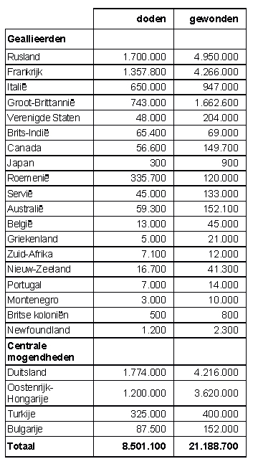
Gebruik de bron
1p a. Iemand beweert op basis van de gegevens uit deze bron dat de Eerste Wereldoorlog geen wereldoorlog is.
Ben jij het eens of oneens met deze bewering? Geef een argument voor je keuze met behulp van de bron.

Doe het zo:
Ik vind het wel/geen wereldoorlog (maak een keuze), omdat …. (geef een argument met behulp van de bron).

Gebruik nogmaals de bron

1p b. Geef een reden voor het naar verhouding kleine aantal Amerikaanse slachtoffers
tijdens de Eerste Wereldoorlog.

Antwoord
maximumscore 1
Voorbeeld van een juist antwoord is (één van de volgende):
− Ik vind het wel een wereldoorlog, omdat uit de bron blijkt dat ook landen/gebieden buiten Europa betrokken zijn bij de oorlog (zoals de Verenigde Staten, Brits-Indië, Canada, Japan, Australië, Zuid-Afrika, Nieuw-Zeeland, Britse koloniën en New Foundland).
of
− Ik vind het geen wereldoorlog, omdat uit de bron blijkt dat de meeste slachtoffers uit Europese landen komen.

Opmerking 1
Als uit het antwoord blijkt dat er een juist onderscheid gemaakt wordt tussen Europese landen en landen buiten Europa, mag een scorepunt worden toegekend.

Opmerking 2
Alleen als na een keuze een juist, bijpassend argument volgt, mag een scorepunt worden toegekend.

maximumscore 1
Voorbeeld van een juist antwoord is (één van de volgende):
- De Verenigde Staten namen pas laat/na 1917 deel aan de Eerste Wereldoorlog.
- De Eerste Wereldoorlog werd niet uitgevochten op Amerikaans grondgebied.
- De Amerikaanse soldaten begonnen beter voorbereid/uitgerust/ bewapend/frisser aan de oorlog.

Opdracht 13 (2011, I, p-waarde 88=20,80)

Bron
Graf van een Britse soldaat uit de Eerste Wereldoorlog, één van de 120.000 kindsoldaten uit het Britse leger

Toelichting
Op het graf staat de tekst: '5750 Rifleman, V.J. Strudwick, The Rifle Brigade, 14th January 1916,
age 15. Not gone from memory or from love.'
(vertaling: soldaat V.J. Strudwick, jagersregiment, 14 januari 1916, leeftijd 15. Voor altijd in onze gedachten en in ons hart.)

Gebruik de bron

1p In de Eerste Wereldoorlog moest je minstens 19 jaar zijn om naar het front gestuurd te worden. Valentine Joe Strudwick was 15 jaar toen hij in 1916 in België sneuvelde. Valentine had waarschijnlijk bij de keuring gelogen over zijn leeftijd. De legerleiding wíst dat hij gelogen had.

Geef een reden waarom de legerleiding Valentine, die te jong was, tóch naar het front in België heeft gestuurd.

Antwoord

maximumscore 1
Uit het antwoord moet blijken dat het Britse leger (door de vele militaire slachtoffers) elke vrijwilliger kon gebruiken/nodig had (om tegen Duitsland te vechten).

Opdracht 14 (2011, I, p-waarde 85=5,21,74)

Bron

De bron bestaat uit vier teksten.

tekst 1

Een Nederlandse ooggetuige vertelt:
Een lange stoet van voetgangers, wagens, karren, rijtuigen, kinderwagens, kruiwagens – al wat wielen had – met blinden, zieken, kinderen, ouderen en huisraad kwam vanuit het zuiden de grens over. Kinderen werden langs de weg geboren.

tekst 2

Herinneringen van een Nederlandse officier:
Het veldleger, bestaande uit vier divisies, was opgesteld in Noord-Brabant, niet ver van de grens verwijderd. Toen de bewegingsoorlog in Frankrijk en België in een loopgravenoorlog was overgegaan, bleven onze troepen langer in hetzelfde legerkamp.

tekst 3

Uit een verslag van de Nederlandse regering:
Per periode van vier tijdvakken reikte het Centraal Broodkantoor 13.000.000 broodkaarten uit voor bruinbrood. Het aantal gebruikers van bruinbrood was per tijdvak 3½ miljoen. Elke kaart geeft recht op 2.800 gram brood, waarvoor 1.750 gram meel nodig is.

tekst 4
Uit een Nederlands boek over de Eerste Wereldoorlog:
De Engelsen hadden de toegang tot de Duitse zeehavens geblokkeerd. Duitsland liet het daar niet bij zitten en stuurde onderzeeboten op de Engelsen af. Die onderzeeboten hebben heel wat Nederlandse vissersboten en vrachtschepen naar de zeebodem geschoten.

Gebruik de bron

2p Hieronder staan zes begrippen:
a censuur
b distributie
c handelsbelemmeringen
d mobilisatie
e propaganda
f vluchtelingen

De vier teksten in de bron gaan over gevolgen van de Eerste Wereldoorlog voor Nederland.

Geef per tekst aan welk begrip daarbij hoort. Let op! Er blijven twee begrippen over.

Doe het zo:
Tekst 1 hoort bij … (schrijf de letter van het begrip op).
(enz. tot en met tekst 4)

Antwoord
maximumscore 2
Tekst 1 hoort bij f (= vluchtelingen).
Tekst 2 hoort bij d (= mobilisatie).
Tekst 3 hoort bij b (= distributie).
Tekst 4 hoort bij c (= handelsbelemmeringen).

indien vier antwoorden juist 2
indien drie of twee antwoorden juist 1
indien minder dan twee antwoorden juist 0

Upgraden van de opdracht
Je kunt deze opdracht als volgt moeilijker maken: Vat elke tekst samen in één begrip.

Opdracht 15 (2011, II)
bron 5

Hieronder en op de volgende pagina staan vier afbeeldingen uit de periode 1900-1940.

afbeelding 1

Europese concurrentie in Afrika rond 1914

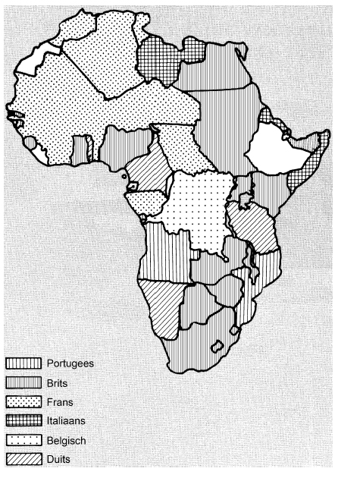

afbeelding 2

Een gebeurtenis in Sarajevo

afbeelding 3

De leiders van staten sluiten een verdrag in Versailles.

afbeelding 4

Een werkloze Duitser na de beurskrach op Wall Street
Op het bord staat de tekst: ''Ik neem elk werk aan!''

Gebruik de bron

a. 1p Welke afbeelding (1, 2, 3 of 4) geeft informatie over de aanleiding (= de directe
oorzaak) van de Eerste Wereldoorlog?

Antwooord

maximumscore 1

Opdracht 16 (2011, II)

Gebruik nogmaals de bron

b. 1p Welke afbeelding (1, 2, 3 of 4) geeft informatie over een andere oorzaak van de
Eerste Wereldoorlog? Verklaar je antwoord.

Doe het zo:
Afbeelding … (vul nummer in) geeft informatie, omdat … (geef verklaring).

Antwoord

maximumscore 1
Voorbeeld van een juist antwoord is:
Afbeelding 1 geeft informatie, omdat daaruit blijkt dat er (vlak voor de Eerste Wereldoorlog) spanningen over/tegenstellingen om het koloniaal bezit van Europese mogendheden waren.

Opmerking
Alleen als na het juiste nummer een juiste verklaring volgt, mag 1 scorepunt worden toegekend.

Upgraden van de opdracht
Je kunt deze opdracht als volgt moeilijker maken.
Laat afbeelding drie vervallen en herformuleer de opdracht als volgt:
a. Welke afbeelding of afbeeldingen heeft/hebben betrekking op een oorzaak van de Eerste Wereldoorlog?
b. Welke afbeelding heeft betrekking op de aanleiding van de Eerste Wereldoorlog? Licht je antwoord toe.

Opdracht 17 (2011, II)

Bron

Hieronder staan twee afbeeldingen uit 1915.

afbeelding 1

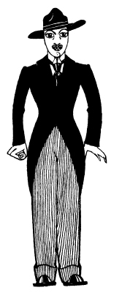

Een Nederlandse tekening met bijbehorende tekst
M'n jas is Frans, m'n broek Engels, m’n vest Belgisch, m'n hoed Hollands, m'n das Italiaans en dan hou ik ook nog van een Duits meisje… Door mij zal het land niet in moeilijkheden komen.

afbeelding 2

Een briefkaart met bijbehorende tekst

En daar was - het leek wel een Nederlandse soldaat -
Een man, die onze wangen streelde
en ons redde uit alle gevaar.
Hij bracht ons toen in een klein huisje.
Daar kregen we melk en brood.
Ja, die goede Hollandse mensen
hielpen moeder en ons uit den nood.

Gebruik de bron

2p Enkele omschrijvingen:

a distributie
b handelsbelemmeringen
c neutraliteit
d opvang van Belgische vluchtelingen
e schaarste aan goederen

Geef per afbeelding aan welke omschrijving past bij Nederland tijdens de Eerste Wereldoorlog. Licht je keuze toe met behulp van de bron.

Let op! Er blijven drie omschrijvingen over.

Doe het zo:
Bij afbeelding 1 past omschrijving … (vul letter in), omdat … (geef toelichting met behulp van de bron).
(enz. voor afbeelding 2)

Antwoord

maximumscore 2

Voorbeeld van een juist antwoord is:
• Bij afbeelding 1 past omschrijving c (= neutraliteit), omdat de man (Nederland) geen keuze maakt tussen de landen / van alle landen spullen gebruikt 1
• Bij afbeelding 2 past omschrijving d (= opvang van Belgische vluchtelingen), omdat verwezen wordt naar 'goede Hollandse mensen die moeder en ons uit de nood helpen' 1

Opmerking
Alleen als na een juiste letter een juiste toelichting volgt, mag 1 scorepunt worden toegekend.

Upgraden van de opdracht
2p Je kunt deze opdracht als volgt moeilijker maken: Vat elke tekst samen in één begrip en licht je antwoord telkens toe.
Opmerking
Alleen als na een juiste letter een juiste toelichting volgt, mag 1 scorepunt worden toegekend.

Opdracht 18 (2011, II)

Bron
Hieronder staan twee afbeeldingen

afbeelding 1

Een Duitse briefkaart waarop een Duits bombardement op Antwerpen (België) in 1914 staat afgebeeld

afbeelding 2

Een Britse briefkaart uit 1916

Toelichting
Vertaling tekst onderaan: ''18 en 80'' (jaar oud)

Gebruik de bron
.
2p Beide briefkaarten uit de Eerste Wereldoorlog bevatten een propagandaboodschap.

Geef bij elke briefkaart aan om welke propagandaboodschap het gaat.

Doe het zo:
propagandaboodschap afbeelding 1: …
propagandaboodschap afbeelding 2: …
Antwoord
maximumscore 2

Voorbeeld van een juist antwoord:
- propagandaboodschap afbeelding 1: de briefkaart laat de slagkracht /het succes van het Duitse leger/van de bombardementen zien 1
- propagandaboodschap afbeelding 2: de hele (Britse) bevolking/zowel (jonge) vrouwen als ouderen werken mee/moeten meewerken aan de oorlog(sindustrie) / Groot-Brittannië wint op doorzettingsvermogen 1

Upgraden van de opdracht
Je kunt deze opdracht als volgt upgraden.
2p a. Afbeelding 1 werd door de Duitsers als propaganda gebruikt. Leg uit waarom een dergelijke afbeelding in 1914 wel en tegenwoordig waarschijnlijk niet meer als propagandamiddel bruikbaar is.
2p b. Welke propagandaboodschap bevat afbeelding.
1p c. Maak duidelijk waarom deze specifieke propaganda toen nodig was.

Opdracht 19 (2012, I, p-waarde 81=19,81)
1p Tijdens de Eerste Wereldoorlog werd er zowel bij de Geallieerden als bij de Centralen censuur toegepast op de berichtgeving over de oorlog. De legerleiding controleerde alle brieven die soldaten naar huis stuurden.

Geef een reden waarom censuur werd toegepast.

Antwoord

maximumscore 1
Voorbeeld van een juist antwoord is (één van de volgende):
Censuur werd toegepast om te voorkomen dat
- militaire geheimen verraden werden.
- mensen thuis de moed zouden laten zakken (als er bericht werd over nederlagen / grote aantallen slachtoffers / gruwelijke voorvallen).
- er kritiek zou komen op (de manier waarop) de oorlog (gevoerd werd).

Upgraden van de opdracht
Je kunt deze opdracht als volgt moeilijker maken.
2p Geef twee redenen waarom censuur werd toegepast.

Opdracht 20 (2012, I p-waarde 50=50,50)

Bron

Een poster (1915)

Vertaling onderschrift:
''Papa, wat deed JIJ in de Grote Oorlog?'' (Met de 'Grote Oorlog' wordt bedoeld de Eerste Wereldoorlog.)

Gebruik bron 11.
1p De poster werd gemaakt in opdracht van de Britse regering tijdens de Eerste Wereldoorlog.
Wat is de propagandaboodschap van deze poster?
Antwoord
maximumscore 1
Uit het antwoord moet blijken dat iedereen/(zo veel mogelijk) Britse mannen zich moet(en) aanmelden (als vrijwilliger in de Eerste Wereldoorlog) / zich moet(en) inzetten voor Groot-Brittannië/het vaderland / verantwoording moet(en) afleggen voor zijn keuzes.

Upgraden van de opdracht
Je kunt deze opdracht als volgt moeilijker maken:
1p Op welke gevoelens doet deze poster uit 1915 een beroep?

Opdracht 21 (2013 II)

Bron

Deze bron bestaat uit twee delen

onderdeel 1
Een verslag van een Franse soldaat over een gebeurtenis bij het plaatsje Bécourt aan het Westfront in 1915:
''Ik luister gespannen naar de schoten en de granaten. We wachten op de Duitsers. Maar die Duitsers komen niet. Langzaam wordt het weer stil. Even later horen we wat er gebeurd is. Er zijn zeven Franse soldaten gedood door eigen geweervuur. Onze wachtposten hadden uit verveling op vogels geschoten. Hun schoten hadden bij enkele van onze soldaten paniek veroorzaakt. Die gingen daarna terugschieten en doodden per ongeluk hun eigen kameraden.''

onderdeel 2
Uit een officieel persbericht van de Franse legerleiding over dezelfde gebeurtenis in 1915:
Bij Bécourt is een Duitse aanval volledig afgeslagen door ons geweervuur.

Gebruik de bron
a. 1p Geef een argument waarom onderdeel 1 van de bron waarschijnlijk betrouwbaarder is dan onderdeel 2.

Gebruik de bron, onderdeel 2.
b. 1p De Franse legerleiding had een politieke reden om met een officieel persbericht bewust een andere weergave te geven van dezelfde gebeurtenis.

Geef een politieke reden waarom de Franse legerleiding dit deed.

Antwoord

maximumscore 1
Voorbeeld van een juist antwoord is:
Onderdeel 1 van de bron is afkomstig van een ooggetuigenverslag/een soldaat die de gebeurtenis zelf/van dichtbij heeft meegemaakt/ geen bijbedoelingen heeft (de legerleiding uit onderdeel 2 heeft er belang bij van de gebeurtenis een positief/propagandistisch beeld te geven).

maximumscore 1
Uit het antwoord moet blijken dat de Franse legerleiding propaganda wil maken / (daad)krachtig wil overkomen / door positieve berichtgeving/ beeldvorming politieke voordelen beoogt / niet voor schut wil staan / geen claims wil van nabestaanden.

Upgraden van de opdracht
Je kunt deze opdracht als volgt moeilijker maken:
2p a. Welke van deze twee bronnen is volgens jou het meest betrouwbaar/ Lichte je antwoord toe.
2p b. Verklaar de verschillende berichtgeving over de gebeurtenis.
Opmerking
Alleen twee punten toekennen als de leerlingen ingaat op de (relatieve) betrouwbaarheid van beide bronnen.

Opdracht 22 (2012, II)

Bron

Een poster gemaakt in opdracht van de Britse regering (1915)

Toelichting
Onder de poster staat de tekst: "Are you in this?'', waarmee bedoeld wordt: ''En wat doe
JIJ?"

Gebruik de bron

1p Wat is de boodschap die de Britse regering wil overbrengen met deze poster?

Antwoord
maximumscore 1
Uit het antwoord moet blijken dat de Eerste Wereldoorlog een totale oorlog is / iedereen/elke burger een bijdrage moet leveren aan (de strijd die Groot-Brittannië/het vaderland voert tijdens) de Eerste Wereldoorlog.

Upgraden van de opdracht
Je kunt deze opdracht moeilijker maken door hogere eisen aan het antwoord te stellen. Leerlingen moeten dan ingaan op bijvoorbeeld drie personen op de afbeelding.
3p Geef een gedetailleerd antwoord op de vraag welke boodschap de Britse regering wil overbrengen met deze poster.

Opdracht 23 (2013 I, p-waarde 53)

Bron

Hieronder staan vier onderdelen die te maken hebben met oorzaken van de Eerste Wereldoorlog.

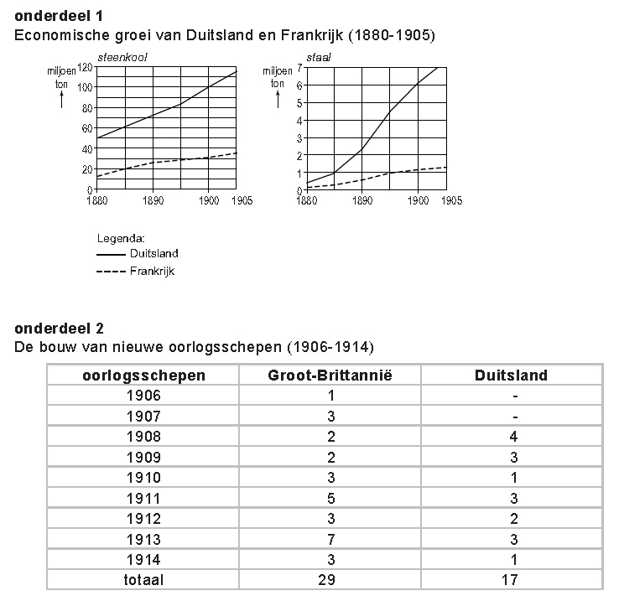

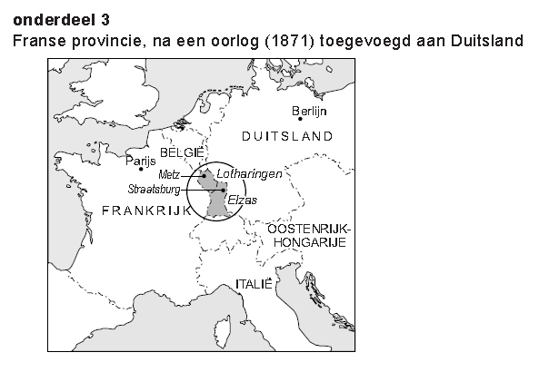
onderdeel 4
Uitspraak van een Duitse generaal
Vertaling
''De oorlog is een element van Gods natuurlijke orde'', Hellmuth von Moltke
(11 dec. 1880)

Gebruik de bron
2p Hieronder staan vijf oorzaken van de Eerste Wereldoorlog:
- industrialisatie
- kolonialisme
- militarisme
- wapenwedloop
- wraakgevoelens
De vier onderdelen in de bron hebben te maken met oorzaken van de Eerste Wereldoorlog.
Geef per onderdeel aan welke oorzaak daarbij past.
Let op!
Er blijft één oorzaak over.
Doe het zo:
Bij onderdeel 1 past … (vul letter in).
(tot en met onderdeel 4)

Antwoord
maximumscore 2

Bij onderdeel 1 past bij a (= industrialisatie).
Bij onderdeel 2 past bij d (= wapenwedloop).
Bij onderdeel 3 past bij e (= wraakgevoelens).
Bij onderdeel 4 past bij c ( = militarisme).

indien vier antwoorden juist 2
indien drie of twee antwoorden juist1
indien minder dan twee antwoorden juist 0
Upgraden van de opdracht
Je kunt deze opdracht als volgt moeilijker maken:
4p Geef per onderdeel aan op welke oorzaak dit onderdeel betrekking heeft en licht je antwoord telkens toe met een of meer elementen uit elk onderdeel.
Opmerking
Geef per onderdeel alleen een punt als ook de toelichting juist is.
Opdracht examen 24 (2013, II)

Hieronder staan vijf beweringen over de Nederlandse regering tijdens de Eerste Wereldoorlog.
De Nederlandse regering:
1 accepteerde de Duitse vredesvoorwaarden.
2 gaf opdracht aan Nederlandse soldaten om aan de kant van de geallieerden te vechten.
3 liet Belgische vluchtelingen toe.
4 stond Britse en Amerikaanse troepen toe op Nederlands grondgebied.
5 voerde een distributie systeem met bonkaarten in.

Welke twee beweringen zijn juist? Schrijf alleen de nummers op.

Antwoord
Maximumscore 2

- Bewering 3 (= liet Belgische vluchtelingen toe) 1
- Bewering 5 (= voerde een distributiesysteem met bonkaarten in) 1

Upgraden van de opdracht
Je kunt deze opdracht als volgt moeilijker maken:
2p Welke bewering is of welke beweringen zijn juist? Licht je antwoord toe.

Opmerking
Geef telkens alleen een punt als ook de toelichting juist is.

Opdracht examen 25 (2013, II)

Een Nederlandse spotprent over het Verdrag van Versailles met de titel De Duitse Adelaar (1919)

Onderschrift bij de spotprent:
De Franse president: "Het spijt mij dat ik ook je laatste veer moet uittrekken."

De tekenaar van deze spotprent heeft kritiek op de Franse president.

Leg uit, met behulp van een onderdeel van de spotprent, welke kritiek de tekenaar heeft.

Doe het zo:
Kritiek van de tekenaar: ... (noem kritiek)
Dat doet hij door: ... (noem onderdeel van de spotprent).

Antwoord

maximumscore 2

Voorbeeld van een juist antwoord is:
- Kritiek van de tekenaar: het Verdrag van Versailles is voor Duitsland te zwaar/vernederend/slecht /
- de Franse president pakt Duitsland te hard aan1

- Dat doet hij door: kaalheid / laatste veer uittrekken / ketting/kogel aan vogelpoot te tekenen
- / snavel dichtbinden/mond snoeren / tranen /

Upgraden van de opdracht
Je kunt deze opdracht als volgt moeilijker maken:

2p a. Leg uit, met behulp van een onderdeel van de spotprent, welke kritiek de tekenaar heeft.
2p b. Leg uit waarom deze prent betrekking heeft op de Franse president en niet op de Britse premier of de president van de Verenigde Staten.

Opdracht 26 (2008, I, 18, p-waarde 69=31,69)
Welke gebeurtenis in Sarajevo in 1914 wordt vaak gezien als aanleiding tot het uitbreken van de Eerste Wereldoorlog?

Antwoord
maximumscore 1
Uit het antwoord moet blijken dat het gaat om de aanslag op Frans Ferdinand / de troonopvolger van Oostenrijk-Hongarije / in Sarajevo in 1914.

Opdracht 27 (2008, I, 19, p-waarde 61=39,61)
Vier bronnen (bron 1 tot en met 4) over de Eerste Wereldoorlog.

Bron 1
Wapenstilstand Westfront.

Bron 2
Mobilisatie afgekondigd: soldaten op weg naar een vrolijke oorlog.
Bron 3
De Amerikanen trekken ten strijde.

Bron 4
Aanslag in Sarajevo.

Gebruik bron 1,2,3 en 3

1p De bronnen staan in willekeurige volgorde en hebben te maken met de Eerste Wereldoorlog. De afgebeelde gebeurtenissen spelen zich af in verschillende perioden.
Zet de bronnen in de juiste tijdvolgorde, van vroeger naar later.
Doe het zo:
Eerst …, dan …, vervolgens … en ten slotte … (schrijf de nummers op).

Antwoord
maximumscore 1
Eerst 4, dan 2, vervolgens 3 en ten slotte 1.
Opmerking
Er is maar één juiste volgorde.

Opdracht 28 (2008, I, 20, p-waarde 69=14,34,53)
Bron
Soldaten klaar voor de strijd (1915).

Gebruik de bron

2p Geef van twee onderdelen uit de bron aan waarom die passen bij de manier waarop er oorlog gevoerd werd tijdens de Eerste Wereldoorlog.
Doe het zo:
Onderdeel: … (noem onderdeel uit de bron), omdat … (geef uitleg).
Onderdeel: … (noem ander onderdeel uit de bron), omdat … (geef uitleg).

Antwoord

maximumscore 2
Voorbeeld van een juist antwoord is (twee van de volgende):
- Onderdeel: de loopgraaf, omdat de Eerste Wereldoorlog vooral een loopgravenoorlog was.
- Onderdeel: het (primitieve) gasmasker, omdat er in de Eerste Wereldoorlog (voor het eerst) veel gifgasaanvallen waren.
- Onderdeel: de bajonet op het geweer, omdat die in de Eerste Wereldoorlog bedoeld werd om te gebruiken bij man-tegen-man gevechten / in de loopgraven.
per juist antwoord 1
Opmerking
Alleen als na een juist onderdeel een juiste toelichting volgt, mag een scorepunt worden toegekend.

Opdracht 29 (2008, II, 15)
Bron
Een spotprent uit 1914.
Gebruik de bron

1p De bron gaat over de bewapeningswedloop tussen Frankrijk en Duitsland vlak voor het begin van de Eerste Wereldoorlog.

Op welke manier maakt de tekenaar de bewapeningswedloop belachelijk?

Antwoord

maximumscore 1
Uit het antwoord moet blijken dat de landen/soldaten die tegenover elkaar staan, gebukt gaan onder de grote hoeveelheid wapens / niet meer tot vechten in staat zijn.

Opdracht 30 (2008, II, 16)
2p Hieronder staan vijf beweringen over de Nederlandse regering tijdens de Eerste Wereldoorlog:

1 De regering maakte een einde aan de neutraliteitspolitiek.
2 De regering stond de opvang van Belgische vluchtelingen toe.
3 De regering vluchtte naar Groot-Brittannië.
4 De regering voerde een distributiesysteem in.
5 De regering zegde het lidmaatschap van de Volkenbond op.

Welke twee beweringen zijn juist? Schrijf alleen de nummers op.

Antwoord

maximumscore 2
• nummer 2 1
• nummer 4 1

Opdracht 31 (2008, II, 17)

Bron 1
Toelichting
Duitse aanval op de Sovjetunie.

Bron 2
Toelichting
Geallieerde aanval op Duitsland.
Bron 3
Toelichting
Duitse aanval op België en Frankrijk.

Bron 4
Toelichting
Geallieerde luchtbrug naar West-Berlijn.

Gebruik bron 1,2,3 en 4

1p Welke bron hoort bij de Eerste Wereldoorlog?

A bron 1
B bron 2
C bron 3
D bron 4

Antwoord

C

Opdracht 32 (2009, I, 16, p-waarde 78=9,25,66)
2p Tijdens de Eerste Wereldoorlog werden veel nieuwe wapens op grote schaal toegepast. Dit werd mogelijk gemaakt door technische ontwikkelingen.

Geef van deze nieuwe wapens twee voorbeelden.

Antwoord

maximumscore 2
Voorbeeld van een juist antwoord is (twee van de volgende):
− tanks
− vliegtuigen
− onderzeeërs
− vlammenwerpers
− gifgas
− mitrailleurs

per juist voorbeeld 1

Opmerking
Ook andere dan bovenstaande wapens die nieuw waren én die op grote schaal toegepast werden, mogen goed gerekend worden. Wapens die al eerder gebruikt en toegepast werden, zoals een geweer of een bajonet, mogen niet goed gerekend worden.

Opdracht 33 (2009, I, 18 p-waarde 54=37,20,44)

Bron

Een kaart van Europa

Gebruik de bron

2p Geeft de kaart de staatkundige situatie in Europa vóór of na de Eerste Wereldoorlog weer? Verklaar je antwoord met behulp van twee voorbeelden uit de bron.

Doe het zo:
De kaart is van … (vul in: vóór of na de Eerste Wereldoorlog), omdat … en omdat … (vul twee voorbeelden in).

Antwoord

maximumscore 2
Voorbeeld van een juist antwoord is:
De kaart is van na de Eerste Wereldoorlog, omdat (twee van de volgende):
- er sprake is van het ontstaan van nieuwe staten, bijvoorbeeld Tsjecho-Slowakije, Joegoslavië, Polen, de Baltische Staten en Finland.
- er sprake is van landen die verdwenen zijn (bijvoorbeeld Oostenrijk-Hongarije) of kleiner geworden zijn (bijvoorbeeld Duitsland en Oostenrijk).
- er sprake is van grenscorrecties, bijvoorbeeld Duitsland, Frankrijk en Italië.
- er sprake is van een naamsverandering van een land (bijvoorbeeld USSR in plaats van Rusland).

per juist antwoord 1

Opmerking
Alleen als er na ‘na de Eerste Wereldoorlog’ een juist voorbeeld volgt, mag een scorepunt worden toegekend. Voor het noemen van twee nieuwe, juiste staten of verdwenen of kleiner geworden staten, mogen twee scorepunten toegekend worden.

Opdracht 34 (2009, II, 21)

2p Bij het bestuderen van de oorzaken van de Eerste Wereldoorlog ben je veel begrippen tegengekomen.

Noem één begrip dat met de oorzaken van de Eerste Wereldoorlog te maken heeft. Geef ook aan wát dat begrip te maken heeft met de oorzaken van de Eerste Wereldoorlog.

Doe het zo:
Begrip … (vul begrip in), want … (vul in wat dat begrip te maken heeft met de oorzaken van de Eerste Wereldoorlog).

Antwoord

maximumscore 2
Voorbeeld van een juist antwoord is (één van de volgende combinaties):
- militarisme, 1
- want oorlog werd gezien als een middel om conflicten op te lossen 1
- nationalisme, 1
- want de opvatting dat een volk beter zou zijn dan andere
- volken/vaderlandsliefde moest wel tot conflicten leiden met andere
- landen/zorgde voor een bereidheid te vechten 1
- kolonialisme/imperialisme, 1
- want uitbreiding van het koloniaal bezit zorgde voor conflicten tussen
- de (Europese) landen onderling 1
- moderne (wapen)technieken, 1
- want het leger voelde zich sterk/had vertrouwen in de militaire kracht 1
- bondgenootschappen, 1
- want een conflict tussen twee landen leidde tot een conflict waar ook
- de bondgenoten bij betrokken waren / dat zorgde ervoor dat landen
- zich sterk voelden en niet wilden toegeven 1

Opmerking
Algemene begrippen als ‘haat’ of ‘geweld’ mogen niet goed gerekend worden.

Opdracht 35 (2010, I, 14 p-waarde 63 = 9,55,36)

Enkele beweringen over de Eerste Wereldoorlog:
1 Bij het uitbreken van de oorlog waren Rusland en de Verenigde Staten de belangrijkste geallieerde landen.
2 De aanleiding voor de oorlog was de aanval van Oostenrijk-Hongarije op Joegoslavië.
3 De Duitse aanval liep in België en Noord-Frankrijk vast in een loopgravenoorlog.
4 Duitsland en Oostenrijk-Hongarije waren bondgenoten van elkaar.
5 Het communisme en het nationalisme waren twee belangrijke oorzaken van de Eerste Wereldoorlog.
Geef per bewering aan of deze juist of onjuist is.

Antwoord
maximumscore 2
Bewering 1 is onjuist.
Bewering 2 is onjuist.
Bewering 3 is juist.
Bewering 4 is juist.
Bewering 5 is onjuist.

Indien vijf antwoorden juist 2
Indien drie of vier antwoorden juist 1
Indien minder dan drie antwoorden juist 0

Opdracht 36 (2010, II, 16)
Bron
Gebruik de bron
1p a. Iemand beweert op basis van de gegevens uit deze bron dat de Eerste Wereldoorlog geen wereldoorlog is.
Ben jij het eens of oneens met deze bewering? Geef een argument voor je keuze met behulp van de bron.

Doe het zo:
Ik vind het wel/geen wereldoorlog (maak een keuze), omdat …. (geef een argument met behulp van de bron).

Gebruik nogmaals de bron

1p b. Geef een reden voor het naar verhouding kleine aantal Amerikaanse slachtoffers
tijdens de Eerste Wereldoorlog.

Antwoord
maximumscore 1
Voorbeeld van een juist antwoord is (één van de volgende):
− Ik vind het wel een wereldoorlog, omdat uit de bron blijkt dat ook landen/gebieden buiten Europa betrokken zijn bij de oorlog (zoals de Verenigde Staten, Brits-Indië, Canada, Japan, Australië, Zuid-Afrika, Nieuw-Zeeland, Britse koloniën en New Foundland).
of
− Ik vind het geen wereldoorlog, omdat uit de bron blijkt dat de meeste slachtoffers uit Europese landen komen.

Opmerking 1
Als uit het antwoord blijkt dat er een juist onderscheid gemaakt wordt tussen Europese landen en landen buiten Europa, mag een scorepunt worden toegekend.

Opmerking 2
Alleen als na een keuze een juist, bijpassend argument volgt, mag een scorepunt worden toegekend.

maximumscore 1
Voorbeeld van een juist antwoord is (één van de volgende):
- De Verenigde Staten namen pas laat/na 1917 deel aan de Eerste Wereldoorlog.
- De Eerste Wereldoorlog werd niet uitgevochten op Amerikaans grondgebied.
- De Amerikaanse soldaten begonnen beter voorbereid/uitgerust/ bewapend/frisser aan de oorlog.

Opdracht 37 (2011, I, p-waarde 88=20,80)
Bron
Graf van een Britse soldaat uit de Eerste Wereldoorlog, één van de 120.000 kindsoldaten uit het Britse leger

Toelichting
Op het graf staat de tekst: '5750 Rifleman, V.J. Strudwick, The Rifle Brigade, 14th January 1916,
age 15. Not gone from memory or from love.'
(vertaling: soldaat V.J. Strudwick, jagersregiment, 14 januari 1916, leeftijd 15. Voor altijd in onze gedachten en in ons hart.)

Gebruik de bron

1p In de Eerste Wereldoorlog moest je minstens 19 jaar zijn om naar het front gestuurd te worden. Valentine Joe Strudwick was 15 jaar toen hij in 1916 in België sneuvelde. Valentine had waarschijnlijk bij de keuring gelogen over zijn leeftijd. De legerleiding wíst dat hij gelogen had.

Geef een reden waarom de legerleiding Valentine, die te jong was, tóch naar het front in België heeft gestuurd.

Antwoord

maximumscore 1
Uit het antwoord moet blijken dat het Britse leger (door de vele militaire slachtoffers) elke vrijwilliger kon gebruiken/nodig had (om tegen Duitsland te vechten).

Opdracht 38 (2011, I, p-waarde 85=5,21,74)

Bron

De bron bestaat uit vier teksten.

tekst 1

Een Nederlandse ooggetuige vertelt:
Een lange stoet van voetgangers, wagens, karren, rijtuigen, kinderwagens, kruiwagens – al wat wielen had – met blinden, zieken, kinderen, ouderen en huisraad kwam vanuit het zuiden de grens over. Kinderen werden langs de weg geboren.

tekst 2

Herinneringen van een Nederlandse officier:
Het veldleger, bestaande uit vier divisies, was opgesteld in Noord-Brabant, niet ver van de grens verwijderd. Toen de bewegingsoorlog in Frankrijk en België in een loopgravenoorlog was overgegaan, bleven onze troepen langer in hetzelfde legerkamp.

tekst 3

Uit een verslag van de Nederlandse regering:
Per periode van vier tijdvakken reikte het Centraal Broodkantoor 13.000.000 broodkaarten uit voor bruinbrood. Het aantal gebruikers van bruinbrood was per tijdvak 3½ miljoen. Elke kaart geeft recht op 2.800 gram brood, waarvoor 1.750 gram meel nodig is.

tekst 4
Uit een Nederlands boek over de Eerste Wereldoorlog:
De Engelsen hadden de toegang tot de Duitse zeehavens geblokkeerd. Duitsland liet het daar niet bij zitten en stuurde onderzeeboten op de Engelsen af. Die onderzeeboten hebben heel wat Nederlandse vissersboten en vrachtschepen naar de zeebodem geschoten.

Gebruik de bron

2p Hieronder staan zes begrippen:
a censuur
b distributie
c handelsbelemmeringen
d mobilisatie
e propaganda
f vluchtelingen

De vier teksten in de bron gaan over gevolgen van de Eerste Wereldoorlog voor Nederland.

Geef per tekst aan welk begrip daarbij hoort. Let op! Er blijven twee begrippen over.

Doe het zo:
Tekst 1 hoort bij … (schrijf de letter van het begrip op).
(enz. tot en met tekst 4)

Antwoord
maximumscore 2
Tekst 1 hoort bij f (= vluchtelingen).
Tekst 2 hoort bij d (= mobilisatie).
Tekst 3 hoort bij b (= distributie).
Tekst 4 hoort bij c (= handelsbelemmeringen).

indien vier antwoorden juist 2
indien drie of twee antwoorden juist 1
indien minder dan twee antwoorden juist 0

Upgraden van de opdracht

Je kunt deze opdracht als volgt moeilijker maken: Vat elke tekst samen in één begrip.

Opdracht 39 Examen vmbo gtl, eerste tijdvak, vraag 7

Bron

Engels voetbalspel met de titel Loopgraafvoetbal (1915):

Toelichting
Bovenaan staat, van links naar rechts: loopgraaf, doel, voetbal.
De poppetjes stellen Duitse soldaten en generaals voor.

Gebruik de bron

Iemand beweert dat dit voetbalspel propaganda is.
→ Geef een argument voor die bewering.

Antwoordmodel

maximumscore 1
Voorbeeld van een juist antwoord is (een van de volgende):
- Het is propaganda, omdat het spel de bedoeling heeft de Britse bevolking/kinderen (op een speelse manier) duidelijk te maken dat Duitsland/keizer Wilhelm de vijand is (die verslagen gaat worden).
- Het is propaganda, omdat kinderen op jonge leeftijd leren dat Duitsland een vijand is van Groot-Brittannië / dat Groot-Brittannië Duitsland zal verslaan.
- Het is propaganda, omdat het vernederend is dat er wordt gescoord/dat er een goal wordt gemaakt (tegen Duitsland/door de keizer te passeren) / dat onderweg/op weg naar de goal Duitse soldaten/generaals verslagen/omvergekegeld worden.

Opdracht 40 Examen vmbo gtl, eerste tijdvak, vraag 11

Bron

Drie herinneringen van mensen aan het westelijke front tijdens de Eerste
Wereldoorlog:

herinnering 1
Van een Britse verpleegster:
Toen ik stond te wachten, kwamen er veel troepen langs marcheren. Deze
soldaten zagen er groter en krachtiger uit dan onze soldaten. Ik dacht
eerst dat het de officieren waren, omdat ze nette en schone uniformen
aan hadden. Toen hoorde ik opgewonden achter mij roepen: “Kijk, kijk!
Daar zijn de eerste Amerikaanse soldaten die in Europa zijn
aangekomen!”

herinnering 2
Van een Britse soldaat:
Met prachtig weer voeren we uit en verlieten we de Britse kust. Op de
kade stond veel publiek dat ons als eerste groep soldaten luidruchtig
uitzwaaide. Het voelde als de droom van elke soldaat: de oorlog in
Europa gaat nu beginnen!
herinnering 3
Van een Britse soldaat:
De sergeant zat op zijn paard, rolde een wit document uit en begon voor
te lezen. Hij las voor dat de wapenstilstand vanmorgen was ondertekend.
We hadden al een paar dagen eerder geruchten gehoord dat de vijand het
niet lang meer volhield.

Gebruik de bron
2p 11 Hieronder staan zes jaartallen:
− 1914
− 1915
− 1916
− 1917
− 1918
− 1919

Elke herinnering hoort bij een gebeurtenis in een bepaald jaar.
→ Geef per herinnering aan bij welk jaartal de gebeurtenis hoort. Let op!
Er blijven drie jaartallen over.
Doe het zo:
Bij herinnering 1 hoort … (vul jaartal in).
(enzovoort tot en met herinnering 3)

Antwoordmodel

maximumscore 2
Bij herinnering 1 hoort 1917.
Bij herinnering 2 hoort 1914.
Bij herinnering 3 hoort 1918.

indien drie antwoorden juist 2
indien twee antwoorden juist 1
indien minder dan twee antwoorden juist 0

Opdracht 41 Examen vmbo gtl, eerste tijdvak, vraag 12

Bron

Drie herinneringen van mensen aan het westelijke front tijdens de Eerste
Wereldoorlog:

herinnering 1
Van een Britse verpleegster:
Toen ik stond te wachten, kwamen er veel troepen langs marcheren. Deze
soldaten zagen er groter en krachtiger uit dan onze soldaten. Ik dacht
eerst dat het de officieren waren, omdat ze nette en schone uniformen
aan hadden. Toen hoorde ik opgewonden achter mij roepen: “Kijk, kijk!
Daar zijn de eerste Amerikaanse soldaten die in Europa zijn
aangekomen!”

herinnering 2
Van een Britse soldaat:
Met prachtig weer voeren we uit en verlieten we de Britse kust. Op de
kade stond veel publiek dat ons als eerste groep soldaten luidruchtig
uitzwaaide. Het voelde als de droom van elke soldaat: de oorlog in
Europa gaat nu beginnen!

herinnering 3
Van een Britse soldaat:
De sergeant zat op zijn paard, rolde een wit document uit en begon voor
te lezen. Hij las voor dat de wapenstilstand vanmorgen was ondertekend.
We hadden al een paar dagen eerder geruchten gehoord dat de vijand het
niet lang meer volhield.

Gebruik de bron

12 In de bron staan herinneringen aan de Eerste Wereldoorlog. De
herinneringen komen van mensen uit een land dat lid was van een
bondgenootschap.
→ Noem de naam van het bondgenootschap.

Antwoordmodel

maximumscore 1
de Geallieerden

Opdracht 42 Examen vmbo gtl, eerste tijdvak, vraag 13

Bron

Een kaart uit een Franse krant met als titel Als Duitsland niet ondertekent
(1919):

Toelichting
Op de kaart staan pijlen die de richting van een aanvalsplan aangeven.
De soldaten aan de grens met Duitsland staan klaar om aan te vallen. Zij
komen uit België, Groot-Brittannië, de Verenigde Staten en Frankrijk

Gebruik bron 5.
2p 13 De kaart is verschenen vóórdat het Verdrag van Versailles werd
ondertekend door de Duitse regering.
→ Geef een reden, zonder bron, waarom de Duitse regering tegen de
inhoud van het Verdrag van Versailles was.
→ Geef daarna, met behulp van de bron, een reden waarom de Duitse
regering het verdrag uiteindelijk tóch ondertekende.

Antwoordmodel

maximumscore 2
Voorbeeld van een juist antwoord is:
- Duitsland was tegen de inhoud van het Verdrag van Versailles, omdat (een van de volgende): 1
  - de straffen in het verdrag (volgens de Duitsers) te zwaar waren (of een voorbeeld daarvan).
  - het verdrag een vernedering was voor Duitsland.
  - de Duitse regering niet mee had mogen onderhandelen over het verdrag.
  - Duitsland niet eenzijdig de schuld wilde krijgen/niet vond dat ze de oorlog hadden verloren.
- De Duitse regering ondertekende het verdrag uiteindelijk toch, omdat de Fransen/de Geallieerden dreigden om Duitsland binnen te vallen/te bezetten / de oorlog opnieuw te beginnen 1

Extra

De burgemeester van New York en W.O.I

Bij toeval vond ik op internet een intrigerende spotprent van Edwin Marcus met als titel ‘The new western front’. Hij stond op 4 november 1917 in The New York Times. Het onderschrift luidde: Crown Prince - Any more victories, Papa? Kaiser - I can't tell until Tuesday.

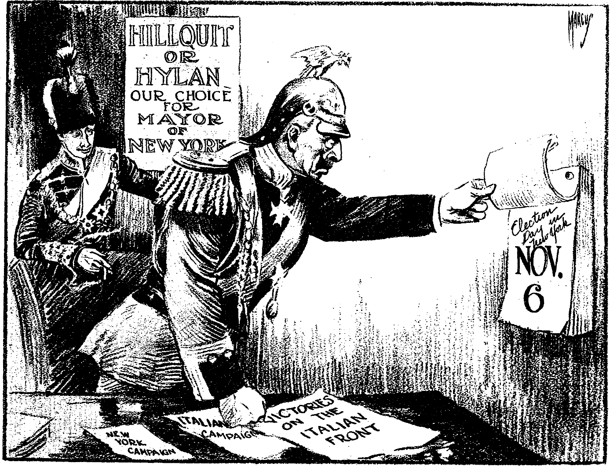
Marcus. ‘The new western front’. 4 november 1917, The New York Times

Ik vroeg me af of deze spotprent bruikbaar zou kunnen zijn voor een opdracht in de klas of in een toets. Ik bekeek alle details van de spotprent, maar moet bekennen dat ik hem niet kon duiden. Mijn eerste reactie was dan ook dat de prent daarmee waarschijnlijk niet bruikbaar zou zijn. Maar de prent bleef me intrigeren en ik vroeg me af welke informatie ik nodig zou hebben om de prent wel te kunnen duiden. Uit het onderschrift en het jaartal werd duidelijk dat het ging om een gebeurtenis die op de een of manier gerelateerd was aan de Eerste Wereldoorlog. Ook was duidelijk dat het ging om een burgemeestersverkiezing in New York. Maar waaruit bestond deze relatie en wat hadden de kandidaten Hillquit en Hylan hier mee te maken?

Burgemeesterverkiezingen
De Verenigde Staten hadden op 6 april 1917 aan Duitsland de oorlog verklaard. Niet lang daarna en aan de vooravond van verkiezingen voor het burgemeestersambt in New York hield de Socialistische Partij van Amerika een Nationale Conventie en een referendum. Tijdens deze conventie werd met overweldigende meerderheid de volgende resolutie goedgekeurd:

"De Socialistische Partij van de Verenigde Staten herhaalt in de huidige ernstige crisis nadrukkelijk dat zij trouw is aan het principe van het internationalisme en de solidariteit met de arbeidersklasse over de hele wereld, en verkondigt dat zij onveranderlijk tegen de oorlog is die onlangs door de regering van de Verenigde Staten aan Duitsland is verklaard."

Mede auteur van de resolutie was Morris Hillquit (1869–1933), een van de oprichters van de Socialistische Partij in de V.S. en in 1917 kandidaat van de Socialistische Partij voor het burgemeesterschap van New York.

John F. Hylan was zijn tegenstrever bij verkiezingen voor het burgemeestersambt. Hoe hij over de Amerikaanse deelname aan de oorlog dacht was onduidelijk.

Met deze extra informatie leek het eenvoudig de spotprent te duiden, althans voor iemand met kennis van het verloop van de Eerste Wereldoorlog. Maar het bleek toch lastiger dan gedacht. In hoeverre, vroeg een kritische collega zich af, bepaalt de burgemeester van New York of er deel genomen wordt aan de oorlog? Het is toch het Congres dat de oorlogsverklaring van de president goedkeurt. En hoe kan de burgemeestersverkiezing van New York in november nog van invloed zijn op de betrokkenheid van de V.S. bij de oorlog, waartoe al in april 1917 was besloten?

Zou het, bracht ik ertegen in, niet zo kunnen, zijn dat de tekenaar van mening is dat een overwinning van Hillquit een bevestiging zou zijn van anti-oorlogs sentimenten in de V.S. en dat zo’n overwinning het draagvlak voor de Amerikaanse oorlogsinspanningen zou verminderen. In het referendum van de socialistische Partij stond immers: "De Socialistische Partij van de Verenigde Staten herhaalt in de huidige ernstige crisis nadrukkelijk dat zij trouw is aan het principe van het internationalisme en de solidariteit met de arbeidersklasse over de hele wereld, en verkondigt dat zij onveranderlijk tegen de oorlog is die onlangs door de regering van de Verenigde Staten aan Duitsland is verklaard."

‘Maar’, riposteerde de collega, ‘zelfs al zouden de socialisten in New York winnen, dan nog vraag ik mij af in hoeverre New York representatief was voor de rest van de VS. Het kan zijn dat de socialisten in NY relatief veel aanhang hadden, in de VS als geheel hebben zij natuurlijk nooit veel voorgesteld’.

Een mooie discussie, waarvan je alleen maar kunt hopen dat je die ook met leerlingen kunt voeren. Maar, wat mij betreft, was deze nog niet tot een echt bevredigend eind gekomen. Dus besloot ik verder te zoeken. Ik belandde op een pagina van Wikipedia (sic!) en realiseerde me ineens dat we beiden te weinig rekening hadden gehouden met de context. Hillquit was, zoals gezegd, fel tegen deelname aan de oorlog en maakte duidelijk dat hij geen steun gaf aan acties als het kopen van Oorlogsleningen (Liberty bonds). Dit leverde hem veel steun op onder groepen immigranten, maar ook venijnige afkeuring uit andre hoeken, bijvoorbeeld van de New York Times, de krant waarin de prent van Marcus verscheen. Burgemeester Mitchel liet weten dat wat hem betreft iedereen die weigerde zo’n lening te kopen, terwijl hij het zich wel kon veroorloven, het niet waard was om burger van de V.S. zijn. Filein verwees hij hierbij naar het feit dat Hilquitt niet in Amerika was geboren. Ex-president Theodore Roosevelt ging nog een stap verder. Hij verklaarde dat Hilquitt zich gedroeg als het hulpje van de Pruisische autocratie van de Hohenzollerns.

Tegen de achtergrond van deze context, van deze heftige sentimenten, valt de spotprent van Marcus ineens op z’n plaats.

Hoewel het geen eenvoudige klus zal zijn moet het, met meer achtergrondkennis/kennis, vooral van de context, zeker voor de meer begaafde leerlingen toch te doen om deze spotprent te analyseren.

In versie 1 t/m 3 van onderstaande opdracht is aan de spotprent een tekstbron toegevoegd. In versie 4 moeten de leerlingen zelf op zoek naar extra informatie, waarmee zij de prent kunnen duiden.

Versie 1

In deze opdracht gebruiken de leerlingen twee bronnen. De eerste bron is eigenlijk geen bron in de betekenis die er meestal door historici aan gegeven wordt. Het is geen primaire of secundaire bron, maar bevat informatie die leerlingen nodig hebben om de spotprent te kunnen duiden. De informatie in deze bron is in zo eenvoudig mogelijke taal geformuleerd. De tweede bron is de spotprent. Om te vermijden dat onvoldoende kennis van het gebruikte Engels van invloed is op het kunnen beantwoorden van de vragen (construct-irrelevant variance), zijn de teksten op de spotprent vertaald in het Nederlands. Ook is een korte toelichting toegevoegd.

In deze versie is er voor gekozen om de leerlingen bij het interpreteren van de spotprent bij de hand te nemen door een aantal inleidende vragen te stellen, die hen helpen om uiteindelijk de hoofdvraag te kunnen beantwoorden..

Bron 1

De burgemeestersverkiezing in New York vond plaats in het jaar waarin de Verenigde Staten aan de Eerste Wereldoorlog ging deelnemen (1917). Tijdens een landelijke vergadering van de Socialistische Partij van Amerika werd met overweldigende meerderheid de volgende verklaring aangenomen:
"De Socialistische Partij van de Verenigde Staten herhaalt in de huidige ernstige crisis nadrukkelijk dat de partij onveranderlijk tegen de oorlog is die onlangs door de regering van de Verenigde Staten aan Duitsland is verklaard."
Een van de opstellers van de verklaring was Morris Hillquit, kandidaat van de Socialistische partij voor het burgemeesterschap van New York.
Hoe de andere kandidaat voor het burgermeesterschap, John F. Hylan, over de deelname van Amerika aan de oorlog dacht was onduidelijk.

Bron 2

The new western front

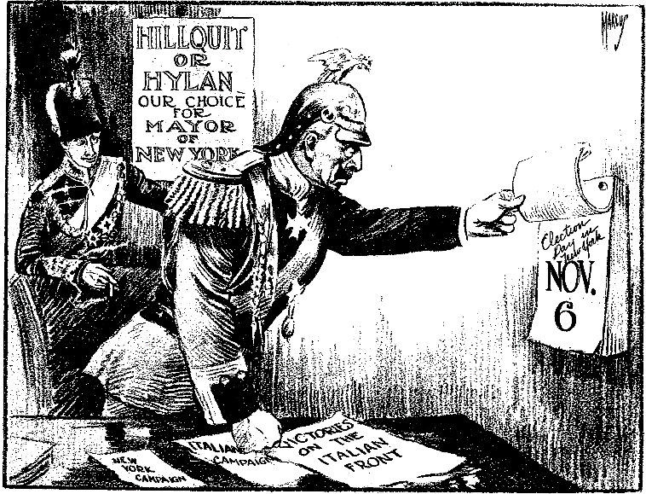

Crown Prince - Any more victories, Papa - Kaiser - I can't tell until Tuesday, spotprent van Marcus op 4 november 1917 in The New York Times.

Morris Hillquit (socialist) en John F. Hylan (democraat) zijn kandidaat voor het burgemeesterschap van New York, bij de verkiezingen op 6 november 1917.

Het opschrift van de spotprent: Het nieuwe front in het westen.

Tekst op het affiche

Hillquit of Hylan, onze keuze voor het burgemeesterschap van New York
Campagne in New York
Italiaanse campagne
Overwinningen aan het Italiaanse front
Verkiezingsdag in New York 6 november

Opdracht

Op de spotprent vraagt de Duitse kroonprins aan zijn vader: Komen er nog meer overwinningen vader?, waarop keizer Wilhelm II antwoordt: Dat kan ik je pas dinsdag (= 6 november 1917) vertellen.

Gebruik de bronnen

- Hoe dacht de socialistische kandidaat Hillquit over de deelname van de V.S. aan de Eerste Wereldoorlog?
- Hoe dacht de democratische kandidaat Hylan over de deelname van de V.S. aan de Eerste Wereldoorlog?
- Waarom kan de Duitse keizer pas op 6 november 1917 aan zijn zoon vertellen of de Duitsers nog meer overwinningen zullen boeken?

Versie 2

De opdracht wordt waarschijnlijk een stuk moeilijker als alleen gevraagd wordt:

Leg uit wat de tekenaar van deze spotprent met zijn prent wil zeggen.

Nu wordt van de leerling verwacht dat hij zelf een volledige analyse kan maken, waarbij hij zich eerst afvraagt op welke gebeurtenis(sen) de prent betrekking kan hebben, vervolgens een zo gedetailleerd mogelijke beschrijving geeft en zich tenslotte de vraag stelt wat de tekenaar met zijn prent bedoelt of wil zeggen. Vervolgens moet hij zijn conclusie nog met argumenten onderbouwen.

Versie 3

De versie wijkt slechts weinig af van de vorige. In bron 1 zijn woorden die in de oorspronkelijk teksten van internet voorkwamen als conventie, referendum en resolutie niet herschreven. Mochten deze begrippen voor leerlingen problemen opleveren dan worden zij geacht deze op te zoeken in een woordenboek.

Bron 1

De burgemeestersverkiezing in New York vond plaats in het jaar waarin de Verenigde Staten aan de Eerste Wereldoorlog gingen deelnemen (1917). Tijdens een Nationale Conventie en een referendum van de Socialistische Partij van Amerika werd met overweldigende meerderheid een resolutie goedgekeurd die verkondigde:

"De Socialistische Partij van de Verenigde Staten herhaalt in de huidige ernstige crisis nadrukkelijk dat zij trouw is aan het principe van het internationalisme en de solidariteit met de arbeidersklasse over de hele wereld, en verkondigt dat zij onveranderlijk tegen de oorlog is die onlangs door de regering van de Verenigde Staten aan Duitsland is verklaard."

Mede auteur van de resolutie was Morris Hillquit, kandidaat van de Socialistische partij voor het burgemeesterschap van New York.

De opvattingen van een andere kandidaat voor het burgemeesterschap, John F. Hylan, ten aanzien van de oorlog was onduidelijk.

Bron 2

Het nieuwe front in het westen

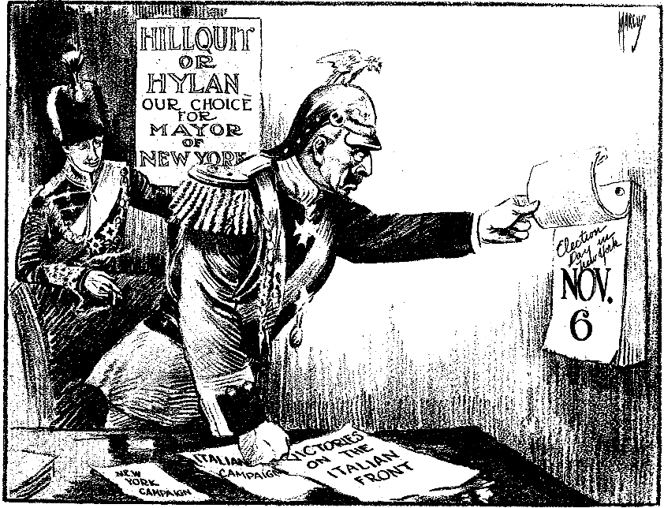

Crown Prince - Any more victories, Papa - Kaiser - I can't tell until Tuesday, spotprent van Marcus op 4 november 1917 in The New York Times.

Morris Hillquit (socialist) en John F. Hylan (democraat) zijn kandidaat voor het burgemeesterschap van New York, bij de verkiezingen op 6 november 1917.

Tekst op het affiche

Hillquit of Hylan, onze keuze voor het burgemeesterschap van New York
Campagne in New York
Italiaanse campagne
Overwinningen aan het Italiaanse front
Verkiezingsdag in New York 6 november

Opdracht

De Duitse kroonprins vraagt zijn vader: Komen er nog meer overwinningen vader?, waarop keizer Wilhelm II antwoordt: Dat kan ik je pas dinsdag (= 6 november 1917) vertellen.

Gebruik de bronnen

- Leg uit wat de tekenaar van deze spotprent met zijn prent wil zeggen.
Versie 4

In deze versie van de opdracht gaan de leerlingen eerst zelf op zoek naar de benodigde aanvullende informatie, alvorens zij de spotprent analyseren.

Bron

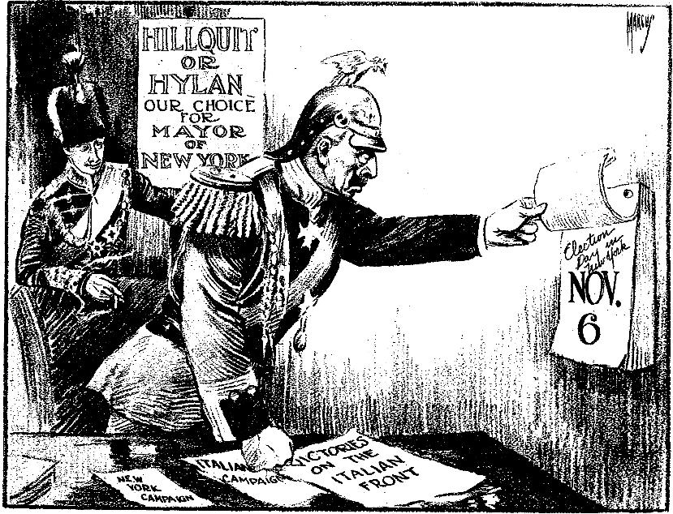

Crown Prince - Any more victories, Papa - Kaiser - I can't tell until Tuesday, spotprent van Marcus op 4 november 1917 in The New York Times.

Tekst op het affiche
Hillquit of Hylan, onze keuze voor het burgemeesterschap van New York
Campagne in New York
Italiaanse campagne
Overwinningen aan het Italiaanse front
Verkiezingsdag in New York 6 november

Opdracht

- Welke (extra) informatie heb je nodig om deze spotprent te kunnen duiden?
- Verzamel deze informatie.
- Wat is de relatie tussen de gebeurtenis waarop de prent betrekking heeft en de Eerste Wereldoorlog? Met andere woorden wat wil de tekenaar met zijn spotprent zeggen.

Opdracht (vmbo-examen 2022, derde tijdvak, vraag 6)

1p Om een tweefronten-oorlog te voorkomen, bedachten de Duitsers een aanvalsplan om Frankrijk zo snel mogelijk te verslaan. Wat is de naam van dit aanvalsplan?
- Dawesplan
- Marshallplan
- Vijfjarenplan
- Von Schlieffenplan

Antwoordmodel
D

Opdracht (vmbo-examen 2022, derde tijdvak, vraag 7)

2p Hieronder staan vijf gebeurtenissen uit de periode 1914-1918:

- De Verenigde Staten gaan meedoen aan de Eerste Wereldoorlog.
- Duitsland begint een onbeperkte duikbotenoorlog.
- Er komt een grote stroom Belgische vluchtelingen naar Nederland.
- Frankrijk en Duitsland ondertekenen de wapenstilstand.
- In Sarajevo wordt de Oostenrijkse troonopvolger bij een aanslag gedood.

Zet de gebeurtenissen in de juiste volgorde, van vroeger naar later.

Doe het zo:
Eerst …, dan …, daarna …, vervolgens … en ten slotte ... (vul nummers in).

Antwoordmodel
maximumscore 2
Eerst 5, dan 3, daarna 2, vervolgens 1 en ten slotte 4.

Opmerking
Als door het weglaten van één foutief geplaatst nummer een verder foutloze reeks ontstaat, wordt 1 scorepunt toegekend.

Opdracht (vmbo-examen 2022, derde tijdvak, vraag 9)

Bron

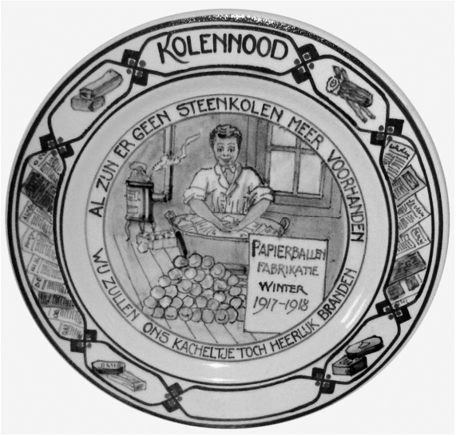
Toelichting
Bovenaan staat: kolennood (= een gebrek aan steenkool).
Op de binnenrand staat: Al zijn er geen steenkolen meer voorhanden, wij zullen ons kacheltje toch heerlijk branden.
Op het papier in het midden staat: papierballenfabrikatie, winter 1917-1918.

Gebruik de bron

1p Het bord is gemaakt om mensen te herinneren aan een kenmerk van het dagelijks leven in Nederland tijdens de Eerste Wereldoorlog. Welk kenmerk wordt bedoeld?
- gelijkschakeling
- mobilisatie
- neutraliteit
- schaarste

Antwoordmodel
D

Bron
Uit een dagboek van een Duits meisje (1914):
Ik erger me kapot, omdat ik pas twaalf jaar ben en ook nog eens geen man. Wat heb ik eraan kind te zijn, terwijl het oorlog is? Je moet nu soldaat zijn en vechten voor je land. Een kind is in een oorlog helemaal niets waard.
Gebruik de bron
2p In de bron zijn twee oorzaken van de Eerste Wereldoorlog te herkennen.
Welke twee oorzaken worden bedoeld?
Antwoordmodel
Maximumscore 2
- militarisme (of een omschrijving daarvan) 1
- nationalisme (of een omschrijving daarvan) 1

2p Aan het begin van de Eerste Wereldoorlog kwamen er veel vluchtelingen naar Nederland. Door een maatregel die de Duitsers in 1915 hadden genomen, werd het lastiger om de grens met Nederland over te steken.
- Geef eerst aan uit welk land de meeste van deze vluchtelingen afkomstig waren.
- Noem daarna de maatregel die de Duitsers in 1915 genomen hebben.

Antwoordmodel
maximumscore 2
- land: België 1
- maatregel: Uit het antwoord moet blijken dat het om (de aanleg van) de Dodendraad gaat. 1
Bron
Een tekening met de titel Het nieuwe Europa (1915):
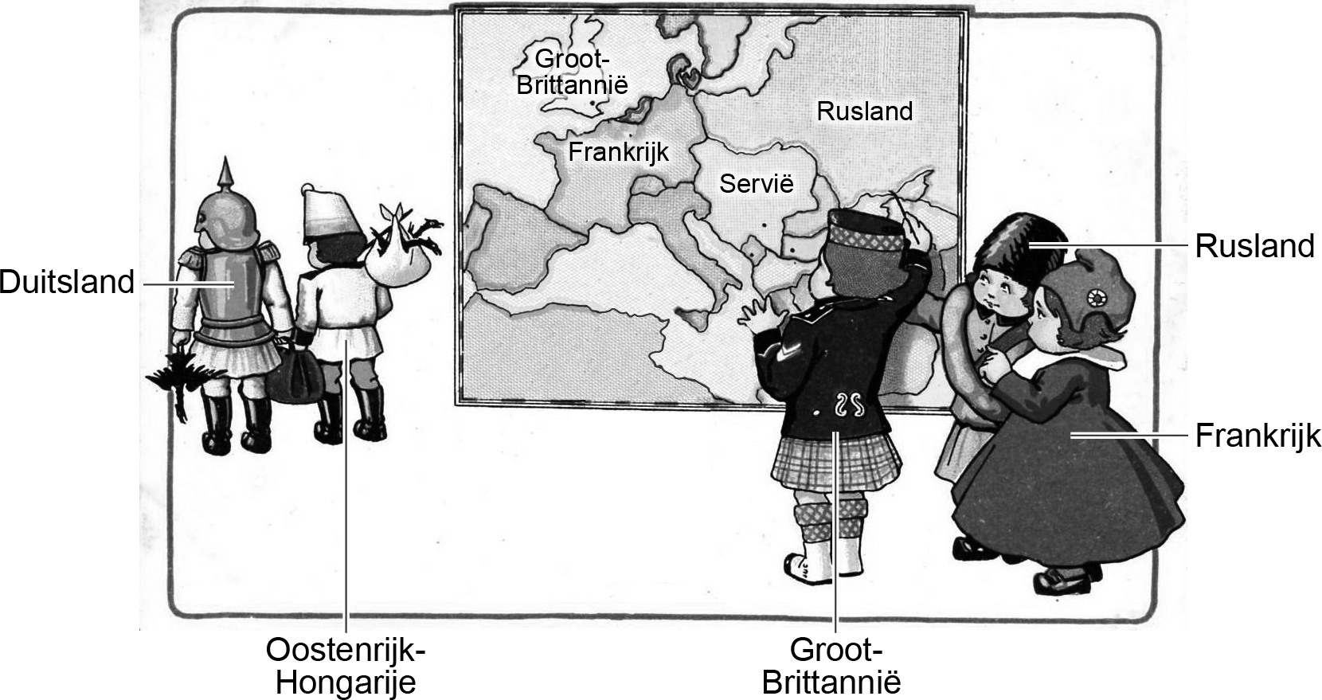
Toelichting
- Bij de twee personen links staan de namen Duitsland en
- Oostenrijk-Hongarije. Bij de drie personen rechts staan de namen Groot-Brittannië, Frankrijk, Rusland.
- Op de kaart in de tekening staan alleen de namen van Groot-Brittannië, Frankrijk, Servië en Rusland.
Gebruik de bron
1p In de tekening zijn twee bondgenootschappen te herkennen.
Noem de namen van de twee bondgenootschappen die te herkennen zijn in de tekening.
Antwoordmodel
maximumscore 1
de Geallieerden en de Centralen
Opmerking
Alleen als beide antwoorden juist zijn, wordt 1 scorepunt toegekend.

Bron

Een tekening met de titel Het nieuwe Europa (1915):
Toelichting
- Bij de twee personen links staan de namen Duitsland en
- Oostenrijk-Hongarije. Bij de drie personen rechts staan de namen Groot-Brittannië, Frankrijk, Rusland.
- Op de kaart in de tekening staan alleen de namen van Groot-Brittannië, Frankrijk, Servië en Rusland.

Gebruik de bron
1p De tekening bevat een propagandaboodschap over een gevolg van de oorlog.
Welke propagandaboodschap wordt bedoeld?

Antwoordmodel
maximumscore 1
Voorbeelden van juiste antwoorden zijn:
- Er is na de oorlog in Europa geen plaats voor Duitsland en Oostenrijk-Hongarije / de Geallieerden nemen het grondgebied van Duitsland en Oostenrijk-Hongarije in.
- De Geallieerden gaan de oorlog winnen.

http://query.nytimes.com/mem/archive-free/pdf?_r=1&res=9801E6DB163AE532A25757C0A9679D946696D6CF
http://en.wikipedia.org/wiki/New_York_City_mayoral_election,_1917
Weinstein's Decline of Socialism, Vintage 1969 edition, page 151, citing The New York World of October 26, 1917
http://query.nytimes.com/gst/abstract.html?res=9B0DE1DD113AE433A25753C3A9669D946696D6CF
Zie ook een prent van Marcus uit 1941, waarop Uncle Sam zijn portemonnee trekt om de democratie te redden. (http://www.realpriceofwar.com/site/cartoon.htm)

